**Indicação Nº 1162/2022**

**Súmula**: - Solicita providencias do Executivo junto a Secretaria de Infraestrutura e Serviços Urbanos, Sr. Marcos de Oliveira Anjos, e aos cuidados da Superintendência do Regula Ita, para que realize a limpeza e desobstrução do bueiro da Rua Campo Limpo em frente ao número 13, Jardim São Paulo, neste município.

**INDICO** à Mesa, na forma regimental vigente, seja oficiado ao Excelentíssimo Senhor Igor Soares, Prefeito Municipal, para que interceda junto à Secretaria de Infraestrutura e Serviços Urbanos, e aos cuidados da Superintendência do Regula Ita e providencie a limpeza e desobstrução do bueiro da Rua Campo Limpo em frente ao número 13, Jardim São Paulo, neste município.

**Justificativa**

**Senhor Presidente;**

**Senhores Vereadores;**

**Senhoras Vereadoras;**

Gostaria que esta conceituada secretaria realizasse mais esta benfeitoria no bairro, pois infelizmente o bueiro em questão não tem condições nenhuma de receber as fortes chuvas que tem caio na cidade. O escoamento está totalmente obstruído pelo mato que cresceu embaixo da tampa.

Peço que seja colocado no cronograma da municipalidade.

Sala das Sessões Bemvindo Moreira Nery, 23 de fevereiro de 2022.

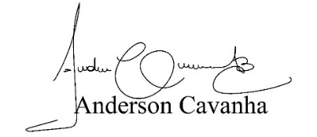

**(Bruxão Cavanha – PL)**

**Vereador**



